**说 明 书**

**“征途”平台**

**一、平台简介：**

“征途“网站平台，通过对网络上丛横交错的信息进行整合，以可视化的方式为用户刨析当前局势的中国航天发展。让相关数据不再干燥无味，艰涩难懂，也让用户便捷了解到中国在航天发展的优势与不足。

**二、平台功能：**

1. 注册与登录：新用户的注册与旧用户的账号登录。

2、首页：平台的基本介绍与平台宣传。

3、航天科普：航天相关知识的科普。

4、形势分析：中国航天实力的优势与不足分析，通过自身与通过国家间的对比。

5、新手引导：对平台使用的简单说明。

6、帮助中心：提供平台的说明与使用问题上的帮助。

7、个人中心：个人账号的管理与修改。

1. **平台使用方法：**

**1）前端部分：**

1. **用户注册与登录**

**（进入网站根据点击登录页面中立即注册，并根据提示注册相关信息，通过注册账号登录 见图1，图2）**

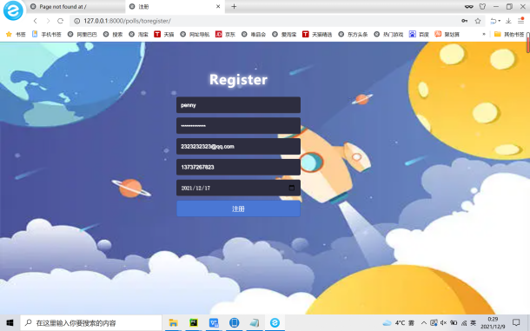 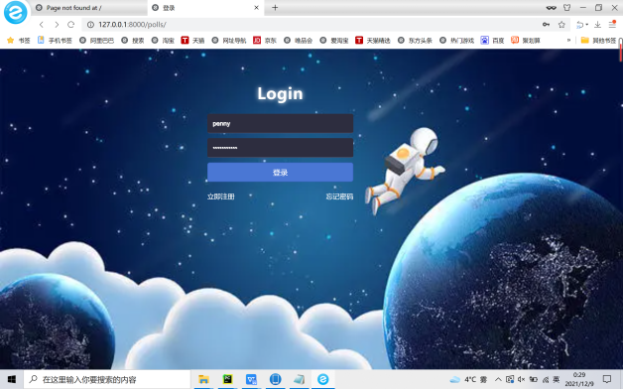

图 1 图 2

1. **进入所需页面**

**（点击导航栏跳转至所需页面 见图3，图4，图5，图6）**

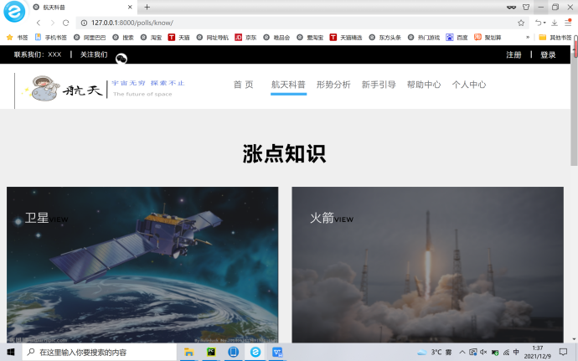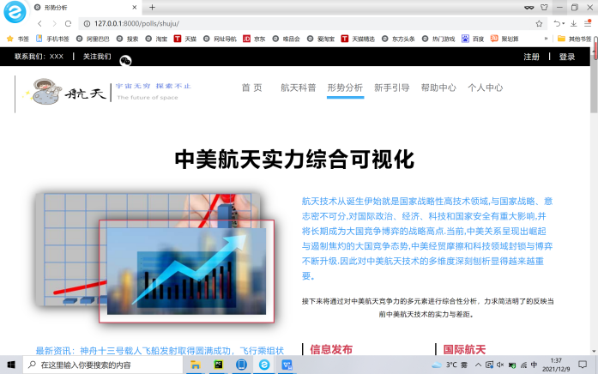

图 3 图 4

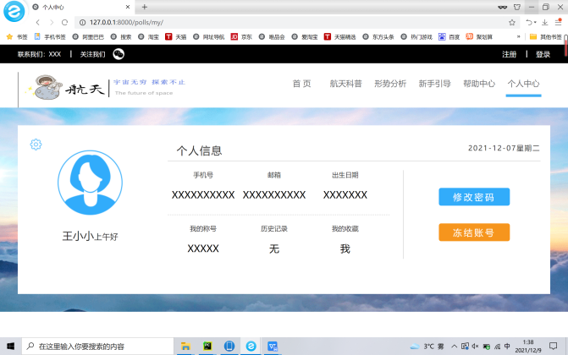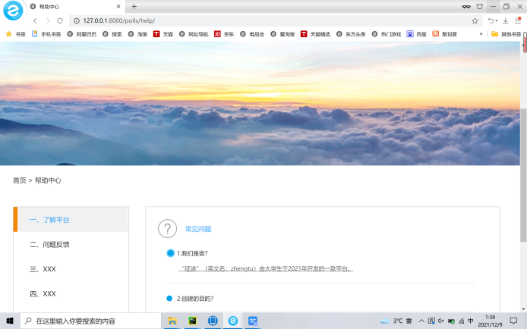

图 5 图 6

**3、查看中国航天发展分析**

**（点击导航栏中形势分析版块，进入页面后对感兴趣的分析内容点击了解更多，查看中国航天发展的数据分析与可视化 见图7，图8）**

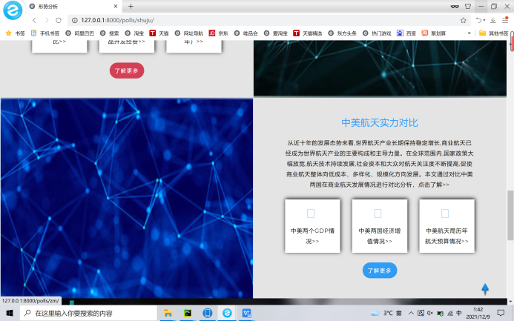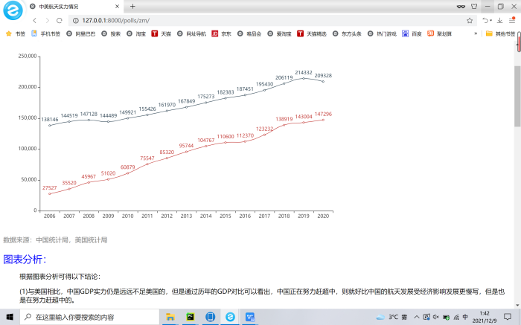

图7 图 8

1. **后端部分：**

**（仅设计了注册与登录功能的后端版块）**

1. **登录数据库MySql（密码：A20010623phm）**

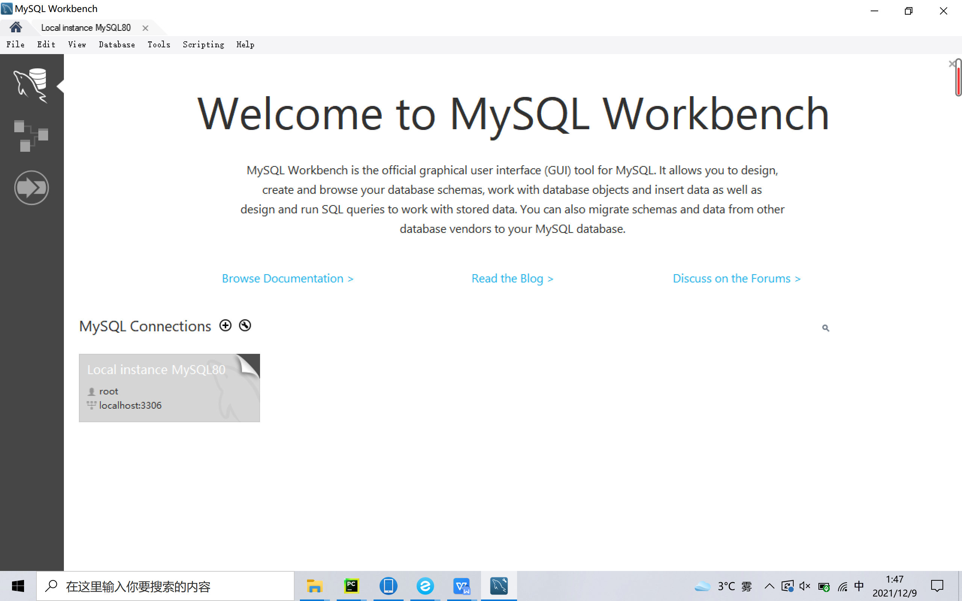

图 9

1. 查看注册信息或修改注册信息

（点击newtest数据库下的Table中的polls_studentinfo，即可查看到目前已注册人员信息，同时通过删除或者插入对应行修改注册人员信息 见图10）

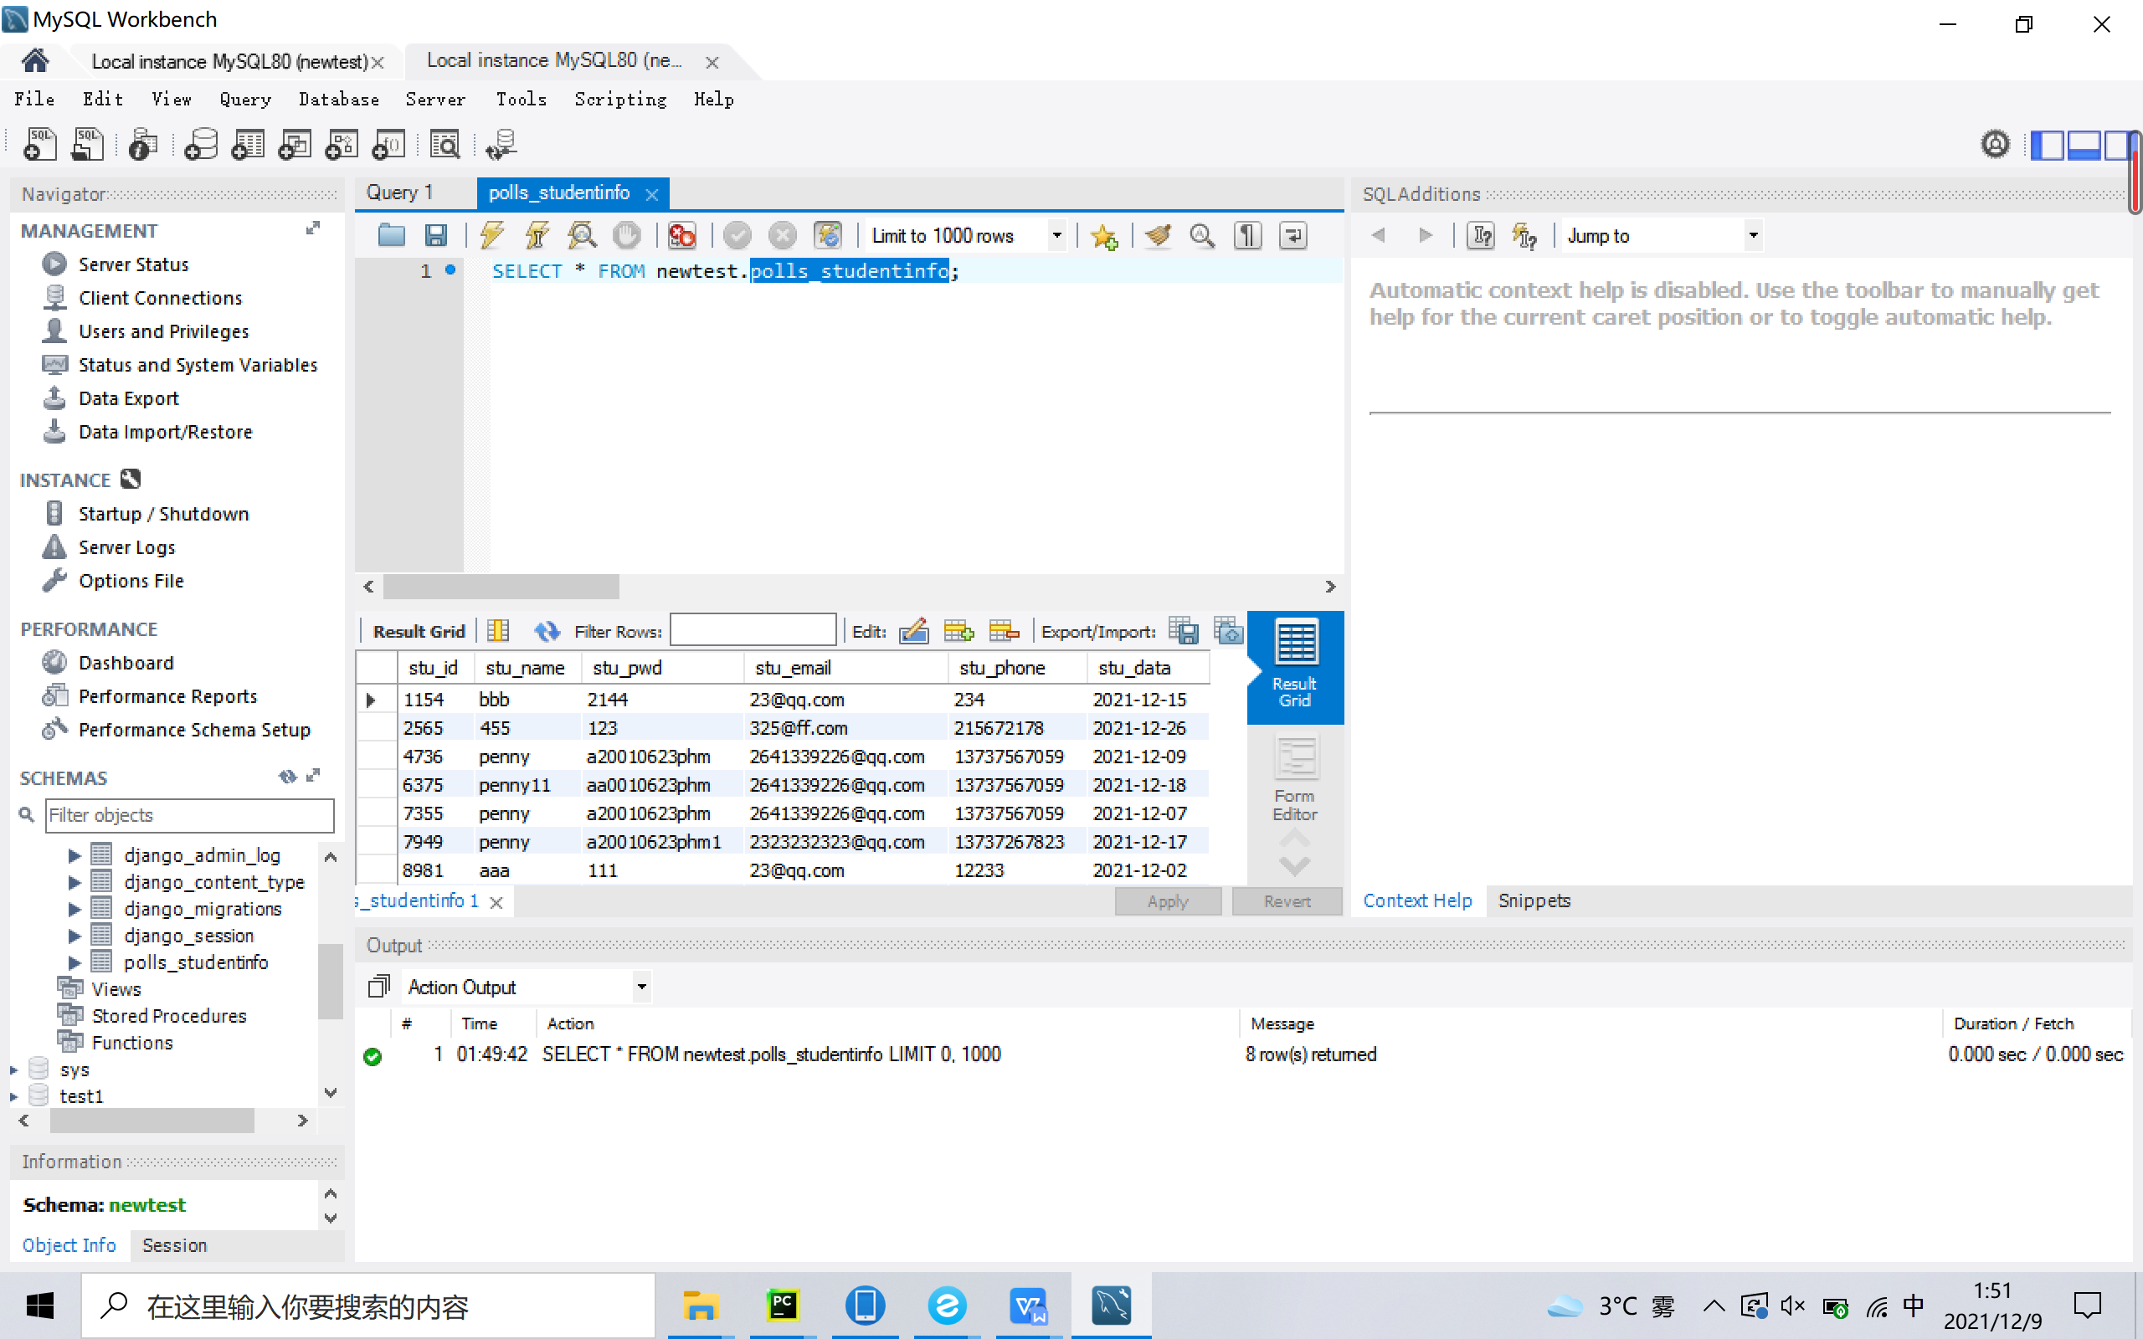

**图 10**